Розробка уроку з алгебри для учнів 7 класу
з теми: «Лінійна функція і її графік»
Тема: Лінійна функція і її графік
Клас: 7
Тип уроку: урок систематизації знань (підготовка до контрольної роботи).
Цілі уроку:
- дидактична: узагальнити і систематизувати знання учнів з теми «Лінійна функція і графік»; удосконалити вміння побудови графіків функцій;
- розвиваюча: розвиток пізнавальної активності на уроці, розширення кругозору, бажання дізнаватися більше;
- виховна: сформувати активне ставлення і наполегливість до вирішення визначених завдань.
План уроку
- Організаційний момент (повідомлення теми, плану уроку, мотивація)
- Відтворення та узагальнення понять і засвоєння відповідної їм системи знань.
- Підсумки уроку;
- Повідомлення домашнього завдання.
Обладнання: проектор, макет математичної газети, надруковані запитання для проведення диктанту.
1.Організаційний момент – оголошення теми, мети, завдань уроку.
Учитель. Сьогоднішній урок – закріплення теоретичних знань з теми «Лінійна функція і її графік». Метою уроку є узагальнення і закріплення одержаних знаннь шляхом розв’язування практичних задач; випустити математичну газету. Всі газети мають бути цікавими і містити корисну інформацію. Багато з учнів будуть спеціальними кореспондентами цього випуску. На дошці прикріплено заготовку газети (макет), на якому написана тема уроку «Лінійна функція і її графік». Матеріали рубрик з’являтимуться поступово.
2. Відтворення та узагальнення понять і засвоєння відповідної їм системи знань.
1 рубрика – «Теорія».
Учитель. Для того, щоб згадати означення функції, область визначення, область значень, аргумент функції, способи задання функцій, графік функції, означення лінійна функція, графік лінійної функції, пряма пропорційність, формули деяких залежностей, потрібно написати невеличкий диктант надрукований на листочках.
1) Функцією називається …
2) Аргументом функції називають …
3) Область визначення функції …
4) Область значень функції …
5) Способи задання функції …
6) Що таке координатні осі? …
7) Що таке координати точки? …
8) Графіком функції називається …
9) Лінійною функцією називається …
10) Графік лінійної функції …
11) Що таке пряма пропорційність …
12) Графік прямої пропорційності …
Учні заповнюють пропуски в диктанті. Потім проводиться перевірка робіт, учням необхідно обмінятися листочками з відповідями з сусідами по парті. За кожне завдання зараховується 1 бал, що в сумі дає 12 балів за відмінно виконану роботу. Декілька робіт учнів з правильними відповідями прикріплюється на заготовку газети під рубрикою «Теорія».
2 рубрика – «Експериментальне підтвердження теорії».
Теорію завжди доводиться перевірити на практиці. Але спочатку требі відповісти на запитання:
Формула лінійної функції;
Формула прямої пропорційності;
Яка лінія є графіком цих функцій?
Як побудувати графік функції?
До дошки виходять 4 учні і будують графіки функцій
1)у₁=3х+2, 2)у₂=-3х+2; (Рис. 1) 3)у₃=6х; 4)у₄=-6х. (Рис. 2)
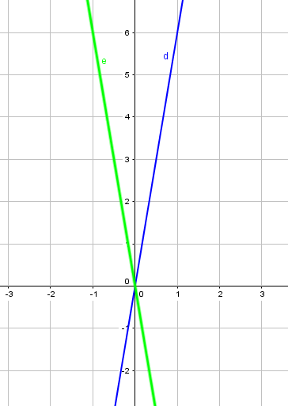
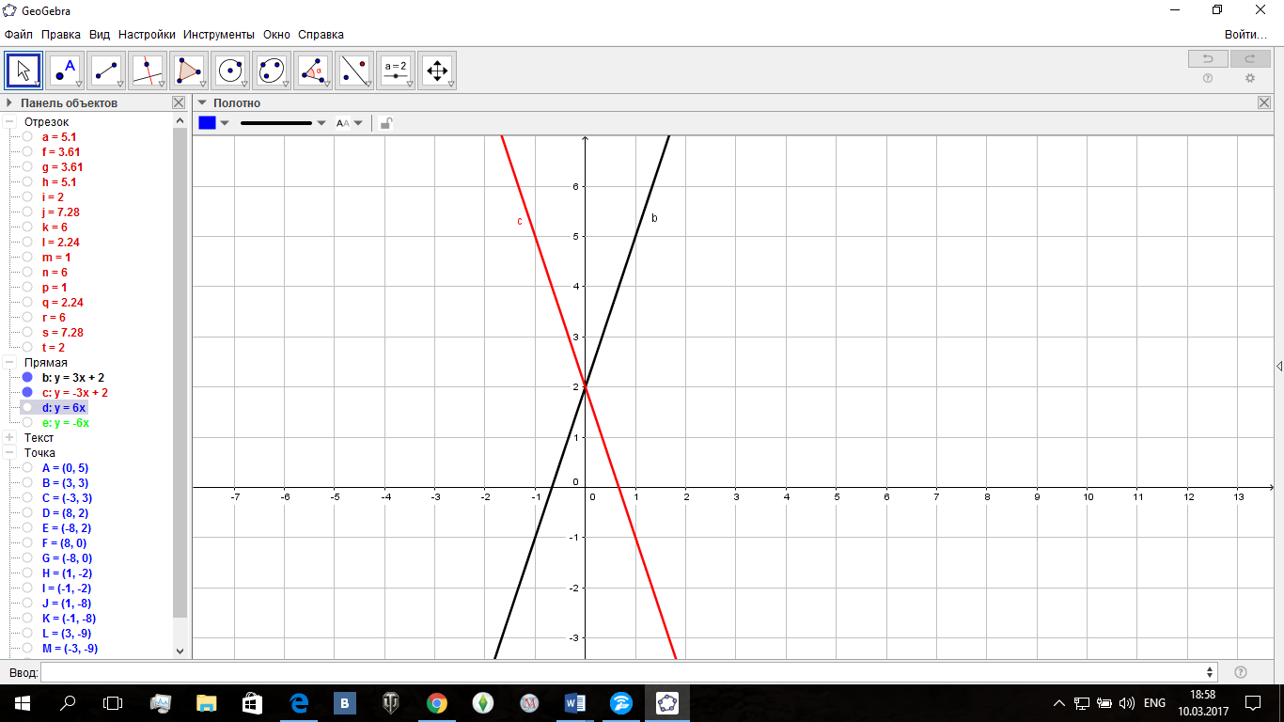

Рис. 1 Графіки функцій у_{1,} у₂ Рис. 2 Графіки функції у₃, у₄
Решта учнів працюють самостійно на листках у клітинку.
Зверніть увагу на розташування графіків 1), 2) і 3), 4). Який висновок можна зробити? Учні, які виконували завдання біля дошки, роблять висновок: «Якщо коефіцієнт, який стоїть перед х додатній, то графік функції проходить з першої чверті координатної площини в третю. Якщо коефіцієнт від’ємний, то графік функції розташований в другій і четвертій чвертях». Решта учнів записують висновок у своїх листках. Експеримент продовжується. Як можуть розташовуватись один відносно другого різні графіки лінійної функції, якщо їх побудувати в одній системі координат?
Припущення: графіки можуть перетинатись або бути паралельними один відносно іншого. Перевіримо цей факт. Продовжуємо роботу самостійно по варіантах на листках у клітинку:
1 варіант. В одній системі координат будує графіки функцій у₅=х+2 і у₆=х+3. (Рис. 3)
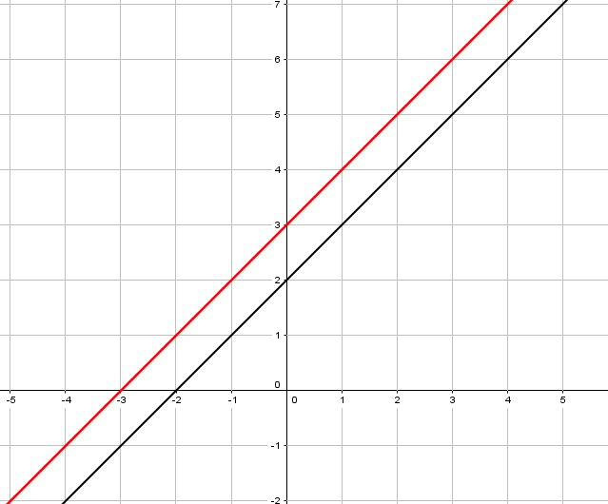
Рис. 3 Графіки функцій у₅, у₆.
2 варіант. В одній системі координат будує графіки функцій у₇=х+1 і у₈=-х+1. (Рис. 4)
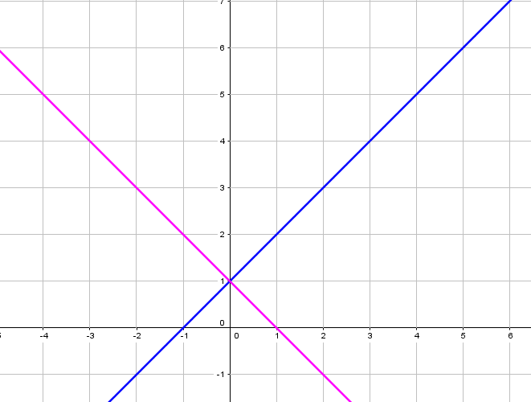
Рис. 4 Графіки функцій у₇, у₈.
Учні роблять висновок: «Якщо коефіцієнти рівні, то графіки функцій паралельні. Якщо коефіцієнти не рівні, то графіки функцій перетинаються». Дві роботи із різних варіантів, які виконано правильно і акуратно, прикріплюються на заготовку газети під назвою 2 рубрики.
3 рубрика – «Практичні поради»
Учитель. У кожній темі існують різні види задач. Їх потрібно вміти розв’язувати. Із даної теми потрібно вміти: будувати графіки; читати графіки; не виконуючи побудови графіка функції, перевіряти, чи проходить графік через дану точку; знаходити точки перетину графіка з осями координат та точку перетину графіків двох функцій; задавати функцію формулою; знаходити область визначення функції; наводити приклади формул із фізики, хімії.
Розв’яжемо деякі види задач на уроці, решту видів задач отримаєте в якості домашнього завдання.
Вправи. Знайти точку перетину графіків функцій у₉=х+3 і у₁₀=2х+6. (Біля дошки розв’язує один учень). (Рис. 5)
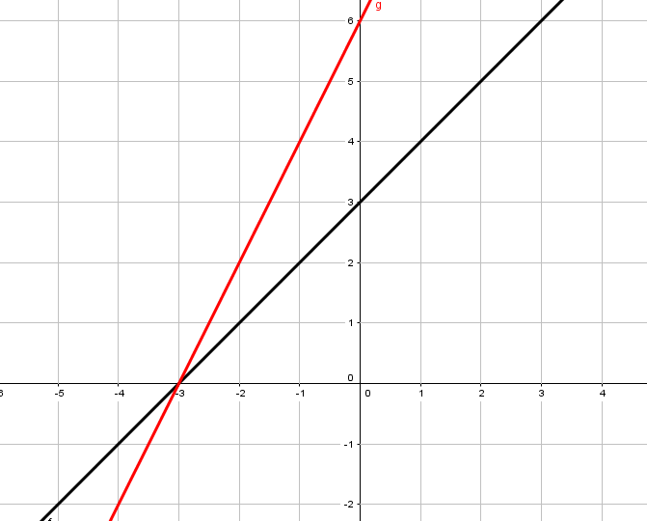
Рис. 5 Графіки функцій у₉, у₁₀.

Чи проходить графік функції у₁₁=2х-1 через точку А(-10;-5)? (Учні працюють самостійно в парах. Відповіді перевіряються). (Рис. 6)
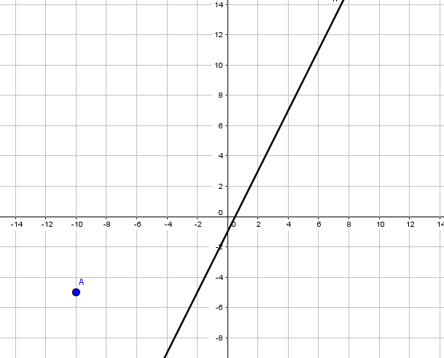
Рис. 6 Графік функції у₁₁.
Знайти точки перетину графіка функції у₁₂=-3х+5 з осями координат. (Робота в парах з наступною перевіркою). (Рис. 7)
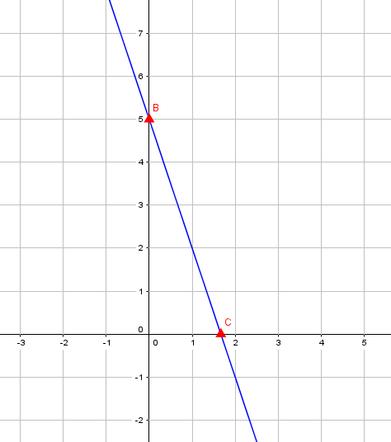
Рис. 7 Графік функції у₁₂.
У рубриці «Практичні поради» поміщається раніше надрукований листок із підзаголовком «Що потрібно знати, щоб розв’язувати різні задачі по даній темі уроку»:
- Будувати графіки функцій;
- Уміти читати графіки;
- Не виконуючи побудову, знаходити точки перетину графіка функції з осями координат;
- Не виконуючи побудову, знаходити точку перетину графіків функцій;
- Задавати функцію формулою.
4 рубрика – «Історична».
Ось і настав момент історичної довідки. Сьогодні ми дізнаємося з історичними фактами про координатну площину.
Виступ кореспондента. Перше застосування ідеї координат пов’язане з астрономією і географією, з необхідністю визначити положення світил на небі і деяких пунктів на поверхні Землі, при складанні зоряних і географічних карт. Відомий давньогрецький астроном Клавдій Птоломей (ІІ ст. н. е.) вже користувався довготою і широтою в якості географічних координат.
Своєрідні координати використовуються для запису ходів при грі в шахи, шашки. На шаховій дошці поля по горизонталі позначаються латинськими буквами, а по вертикалі – цифрами від 1 до 8. Якщо вас зацікавила ця інформація, звертайтеся до редакції математичної газети. Ми допоможемо вам знайти необхідний матеріал.
5 рубрика – «Цікава сторінка».
У цій рубриці виконаємо побудову літака та банта за відповідними координатами точок.
Для літака: (0,5), (3,3), (8,2), (8,0), (1,-2), (1,-8), (3-9), (3,-10), (-3,-10), (-3,-9), (-1,-8), (-1,-2), (-8,0), (-8,-2), (-3,3), (0,5). (Рис. 8)
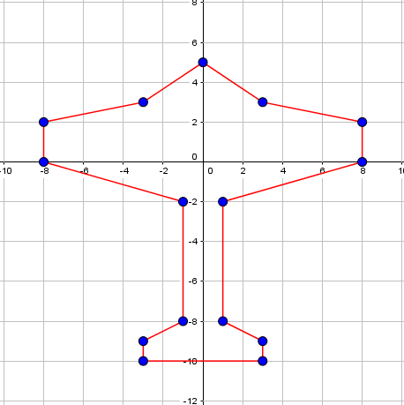
Рис. 8 Графік літака.

Для банта: (1,1), (-1,-1), (-1,1), (1,-1), (5,7), (5,0), (8,-3), (5,-5), (3,-6), (-3,-10), (-5,-8), (-8,-3), (-5,0), (-5,7). (Рис. 9)
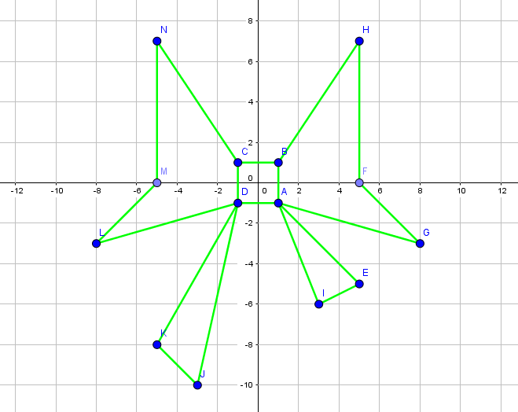
Рис. 9 Графік банта.
Учні по черзі виходять до дошки, будують точки на координатній площині. Останній учень послідовно з’єднує з допомогою учителя побудовані точки кольоровою крейдою. Отримуємо літак та бант.
В «цікавій сторінці» прикріплюється листок із координатами точок, за допомогою яких можна побудувати літак та бант.
3. Підсумки уроку;
Закінчується урок, підсумком якого є випущена газета. Вона допомогла учням закріпити знання, одержані по темі «Лінійна функція і її графік». Усі учні здають на перевірку диктанти і листочки, на яких вони працювали на уроці.
4. Повідомлення домашнього завдання.
Задачі на читання графіків лінійної функції, побудову графіків лінійної функції. На даному уроці з’явилася тематична газета. Поки вивчається тема «Лінійна функція», систематизується матеріал, проводиться підготовка до контрольної роботи, газета може бути в кабінеті на видному місці. Її можна використати також і в кінці навчального року при повторенні матеріалу про лінійну функцію і її графік.

